استفاده از منوی GIS جهت شبیه‌سازی مشخصات حوضه آبریز در مدل HEC-HMS

سعیده پورانتظاری¹ ، کاظم اسماعیلی, ²، علیرضا فریدحسینی³، الهه غفاری⁴
1- دانشجوی کارشناسی ارشد گروه علوم و مهندسی آب، دانشگاه فردوسی مشهد، s.purentezari@mail.um.ac.ir
2 ، *- دانشیار گروه علوم و مهندسی آب، دانشگاه فردوسی مشهد، esmaili@um.ac.ir
3- دانشیار گروه علوم و مهندسی آب، دانشگاه فردوسی مشهد،farid-h@um.ac.ir
4- دانش آموخته دکتری گروه علوم و مهندسی آب، دانشگاه فردوسی مشهد، ghafarielaheh84@gmail.com

خلاصه:

HEC-HMS یکی از نرم‌افزارهای پرکاربرد در زمینه هیدرولوژی است که جهت مدل‌سازی حوضه از افزونه‌های ArcHydro10.2 و HEC-GeoHMS10.2 استفاده می‌نماید؛ اما گروه HEC افزونه HEC-GeoHMS را تا نسخه10.2 پشتیبانی می‌کند. به‌تازگی این تیم از قابلیت منوی GIS در این نرم‌افزار رونمایی کرد‌ه‌است که در مدت زمان کمتر و به روشی آسان‌تر پارامترهای مورد نیاز حوضه را در محیط نرم‌افزار بدست می‌آورد. در پژوهش پیش‌رو، از این منوی جدید جهت مدل‌سازی حوضه ‌استفاده شد و عملکرد آن با انتخاب دو واقعه جهت واسنجی و یک واقعه جهت صحت‌سنجی مورد ارزیابی قرار گرفت. شاخص نش-ساتکلیف برای وقایع واسنجی‌شده 0.802 و 0.966 و برای واقعه صحت‌سنجی‌شده 0.788 و درصد Bias برای وقایع واسنجی‌ و صحت‌سنجی‌شده به ترتیب 9.75- و 1.88- و 3.11- بدست آمد که این نتایج دقت قابل قبول مدل را با استفاده از این منوی جدید نشان می‌دهند و بنابراین می‌توان از این منو برای شبیه‌سازی‌های آیند‌ه ‌استفاده کرد.
کلمات کليدي: هیدرولوژی، HEC-HMS، منوی GIS، مدل‌سازی بارش-رواناب، رودخانه زشک

1. مقدمه
بارش مؤلفه اصلی بیلان آب و بنابراین پارامتر کلیدی در مدل‌سازی هیدرولوژیکی و تجزیه و تحلیل منابع آب می‌باشد. رواناب نیز از مهم‌ترین متغیرهای هیدرولوژیکی است که در برنامه‌ریزی‌های ‌منابع آب کاربرد فراوانی دارد و اطلاع دقیق از شدت و مقدار رواناب در مدیریت منابع آب ضروری است[1]. مدل‌سازی بارش-رواناب یکی از موارد کلیدی در علوم هیدرولوژی برای دستیابی به مشخصات سیلاب از قبیل میزان دبی اوج، زمان رسیدن به دبی اوج و حجم سیل به شمار می‌رود[2]. این مدل‌ها که پاسخ حوضه و هیدروگراف جریان را شبیه‌سازی می‌کنند، به طور وسیعی برای پیش‌بینی سیلاب ([3] و [4] و [5]) و مدیریت منابع آب ([6] و [7]) به‌کار می‌روند. HEC-HMS یکی از نرم‌افزارهای پرکاربرد در زمینه هیدرولوژی است که توسط مهندسی هیدرولوژی ارتش امریکا تهیه شده‌است. این نرم‌افزار که فرآیندهای بارش-رواناب حوضه‌های آبریز را شبیه‌سازی می‌کند، برای حل گسترده‌ترین مسائل از قبیل هیدرولوژی سیل، تأمین آب حوضه رودخانه‌های بزرگ و رواناب حوضه‌های طبیعی یا کوچک شهری طراحی شده‌است[8]. محققان مختلفي در تحقیقات خود از این نرم‌افزار جهت مطالعات هیدرولوژیکی استفاده کرده‌اند و ابزار HEC-GeoHMS را برای توسعه مدل حوضه رودخانه و محاسبه پارامترهای حوضه در مطالعات خود به کار برده‌اند. زارع و همکاران[1] در ‌حوضه آبریز کلستان با استفاده از نرم‌افزار HEC-HMS و افزونه HEC-GeoHMS، پارامترهای حوضه را محاسبه کردند و تبخیر تعرق واقعي را با استفاده از الگوریتم SEBS و تصاویر ماهواره لندست محاسبه و جایگزین تبخیر تعرق پتانسیل در مدل HEC-HMS نمودند. نتایج، همبستگي بالای سیلاب مدل را با سیلاب اندازه‌گیری‌شده نشان داد. Strapazan و Petrw[9] برای پیش‌بینی سیلاب در حوضه آبریز بالادست رودخانه کوواسنا در کشور رومانی از نرم‌افزار HEC-HMS و افزونه‌های ArcHydro و HEC-GeoHMS استفاده نمودند. نتایج نشان داد که مدل HEC-HMS در برآورد دبی پیک بسیار خوب عمل می‌کند. Aliye و همکاران[10] دو مدل هیدرولوژیکی SWAT و HEC-HMS را برای پیش‌بینی جریان در حوضه رودخانه کاتار در اتیوپی مورد ارزیابی قرار دادند و از افزونه HEC-GeoHMS جهت مدل‌سازی حوضه برای مدل HEC-HMS استفاده کردند. نتایج نشان داد که مدل HEC-HMS با دقت بالاتری جریان را شبیه‌سازی می‌کند. Hu و Shrestha[11] در مطالعه‏ای ارزیابی تأثیر تغییر کاربری اراضی در حوضه آبریز ریچلند واقع در منطقه شهری سنت‌لوئیس بر میزان و شدت سیل از نرم‌افزار HEC-HMS و افزونه HEC- GeoHMS استفاده کردند. نتایج نشان داد که مدل از عملکرد خوبی برخوردار است و نیز سطوح نفوذناپذیر 21/11 درصد از 2001 تا 2011 افزایش یافته‌است و دبی اوج نیز 125 تا 175 درصد افزایش یافته‌است. دامادی و همکاران[12] برای شبیه‌سازی فرآیند بارش-رواناب حوضه آبریز سرباز در استان سیستان و بلوچستان، از مدل هیدرولوژیکی HEC- HMS و برنامه‌های الحاقی Arc Hydro و HEC-Geo HMS استفاده کردند و هیدروگراف سیلاب برای دوره‌های بازگشت مختلف محاسبه نمودند. نتایج نشان داد که سازگاری خوبی بین حداکثر دبی‌های لحظه‏ای مشاهداتی آماری و شبیه‌سازی‌شده در خروجی ‌حوضه وجود دارد. همچنین این نرم‌افزار در موضوعات دیگر از قبیل اثر تغییر اقلیم بر جریان رودخانه [13]، سیستم هشدار سیلاب [14]، مقایسه کارایی مدل‌های هیدرولوژیکی دیگر با HEC-HMS [15] و [16] و موارد دیگری در مطالعات مختلف بکار رفته و جهت محاسبه پارامترهای حوضه از افزونه HEC-GeoHMS استفاده شده‌است. در اکثر قریب به اتفاق مطالعات ‌انجام‌شده با نرم‌افزار HEC-HMS، خصوصیات حوضه با استفاده از افزونه HEC-GeoHMS در محیط نرم‌افزار Arc GIS محاسبه می‌شد که تنها تا نسخه 10.2 تحت پشتیبانی HEC قرار دارد. از زمان انتشار نسخه HEC-HMS4.8 در آوریل 2021، دیگر نیازی به ‌استفاده کاربران از HEC-GeoHMS برای محاسبه پارامترهای یک حوضه در HEC-HMS نیست. ابزارهای موجود در منوی GIS در HEC-HMS برای کاربران این امکان را فراهم کرده‌اند تا عناصر حوضه را ایجاد کنند، مشخصات زیرحوضه‏ها و رودخانه‏ها را تعیین کنند و پارامترهای پارامترهای آن‌ها را محاسبه نمایند[17]. با توجه به جدید بودن این ابزار تاکنون هیچ مطالعه‌ای با استفاده از آن انجام نشده‌است. بنابراین هدف پژوهش حاضر استفاده از این قابلیت جدید نرم‌افزار جهت برآورد هیدروگراف جریان است.

2. مواد و روش ها:
1.2. منطقه مورد مطالعه و داده‌ها:

حوضه آبخیز زشک- ابرده در موقعیت جغرافیایی ʺ39 ʹ4˚59 تا ʺ13 ʹ16˚59 طول شرقی و ʺ16 ʹ15˚36 تا ʺ12 ʹ23 ˚36 عرض شمالی قرار گرفته‌است (شکل 1). این حوضه دارای مساحت حدود 9227.7 هکتار، محیط 57.89 کیلومتر، ارتفاع متوسط در حدود 2234.61 متر، ارتفاع حداقل 1429 و حداکثر 3261 متر و شیب متوسط حدود 37.7 درصد در ‌حوضه آبريز کشف‌رود و از نظر سیاسی در محدوده شهرستان طرقبه- شاندیز واقع شد‌ه‌است. طول حوضه 21.53 کیلومتر بوده و تمامي رواناب این حوضه از طريق رودخانه زشک ابرده عبور نموده و وارد دشت مشهد مي‌گردد. بارش متوسط ‌حوضه در حدود 404 میلیمتر بوده و بیشترین بارندگی ماهانه به‌ترتیب با 71 و 65 میلیمتر در ماه‌های فروردین و اردیبهشت ماه اتفاق می‌افتد که هرکدام حدود 18 و 16 درصد از کل بارش را به خود اختصاص می‌دهند و ماه‌های خرداد، تیر، مرداد و شهریور نیز خشک‏ترین ماه‌های سال می‌باشند. درجه حرارت متوسط این حوضه حدود 8.7 درجه سانتی گراد، متوسط حداقل و حداکثر درجه حرارت سالیانه به ترتیب 2.8 درجه و 14.2 درجه سانتیگراد می‌باشد. جداول 1 و 2 به‌ترتیب خصوصیات فیزیوگرافی حوضه زشک- ابرده و مشخصات ایستگاه زشک را نشان می‌دهند. در پژوهش حاضر، لایه‌های مورد نیاز از اداره کل منابع طبیعی و آبخیزداری استان خراسان رضوی و داده‌های بارش و دبی ایستگاه زشک نیز از شرکت آب منطقه‌ای خراسان رضوی دریافت شد.

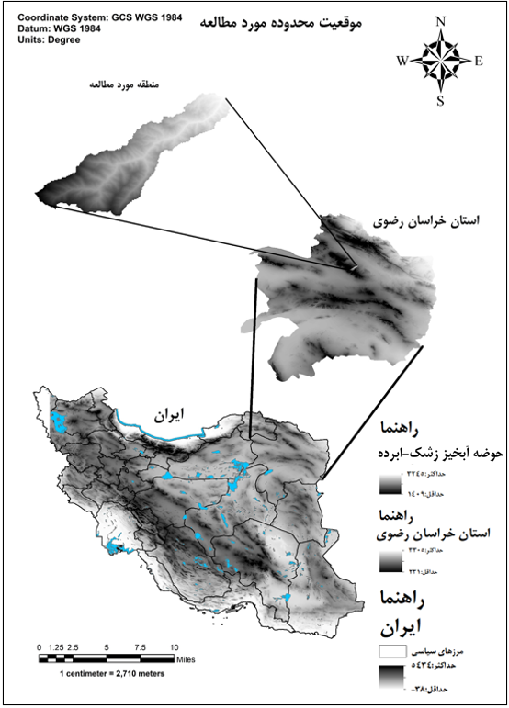
شکل 1- موقعیت حوضه آبخیز زشک-ابرده
جدول 1- خصوصیات فیزیوگرافی حوضه زشک- ابرده (مأخذ: مهندسین مشاور آبخیز گستر شرق)
نام حوضه | مساحت(${\text{km}}^{\text{2}}$) | محیط(km) | ارتفاع حداقل (متر) | ارتفاع حداکثر (متر) | ارتفاع متوسط (متر) | ارتفاع میانه (متر) | نمای ارتفاعی (متر) | طول حوضه (km) | شیب متوسط (%)
حوضه آبخيز زشک-ابرده | 92.28 | 57.89 | 1429 | 3261 | 2234.61 | 2238 | 2150 | 21.53 | 52.46

جدول 2-مشخصات ایستگاه زشک (مأخذ: شرکت آب منطقه‎ای خراسان رضوی)
نام ایستگاه | طول جغرافیایی | عرض جغرافیایی | ارتفاع | شهر | محدوده | حوضه
زشک خراسان | 697026 | 4023333 | 1832 | طرقبه | مشهد-چناران | قره قوم

2.2. روش پژوهش

در این پژوهش، ابتدا لایه مدل رقوم ارتفاعی (DEM) با توان تفکیک مکانی 5/12 متر ماهواره PALSAR-ALOS برای حوضه زشک از وبسایت vertex.daac.asf.alaska.edu دریافت گردید و سپس در نرم‌افزار HEC-HMS فراخوانی شد و با استفاده از فرامین موجود در منوی GIS پارامترهای حوضه محاسبه شدند. مشروح لایه‌ها و پارامترهای محاسبه‌شده توسط نرم‌افزار در بخش نتایج آمده‌است. در ادامه جهت محاسبه میزان تلفات نفوذ از روش شماره منحنی SCS استفاده شد. در استفاده از این روش، درصد نفوذناپذیری، شماره منحنی و تلفات اولیه زیرحوضه‏ها بایستی به مدل معرفی شوند. در این راستا محاسبات مربوط به درصد نفوذناپذیری و متوسط شماره منحنی هر یک از زیرحوضه‏ها به‏ترتیب از طریق لایه‌های کاربری اراضی و شماره منحنی بدست آمدند. شکل‌های 2-الف تا ج به‏ترتیب لایه‌های گروه هیدرولوژیک خاک و کاربری اراضی و شماره منحنی را نشان می‌دهند. شایان ذکر است که میانگین شماره منحنی هر زیرحوضه از لایه شماره منحنی ساخته‌شده با استفاده از لایه‌های گروه هیدرولوژیک خاک و کاربری اراضی محاسبه شد. در روش شماره منحنی SCS میزان بارش مازاد تجمعی در زمان t برابر است با:
(1) | $${\text{P}}_{\text{e}}\text{=}\frac{{\text{(P-0.2S)}}^{\text{2}}}{\text{P+0.8S}}$$
که در آن Pe بارش مازاد تجمعی در زمان (mm)t؛ P بارش تجمعی در زمان (mm)t؛ S نگهداشت سطحی در سطح حوضه نیز از رابطه زیر قابل محاسبه ‌است:
(2) | S=$\frac{\text{25400-254CN}}{\text{CN}}(متریک سیستم )$
تلفات اولیه Ia (mm) نیز از رابطه زیر قابل محاسبه ‌است:
(3) | I_{a}=0.2S
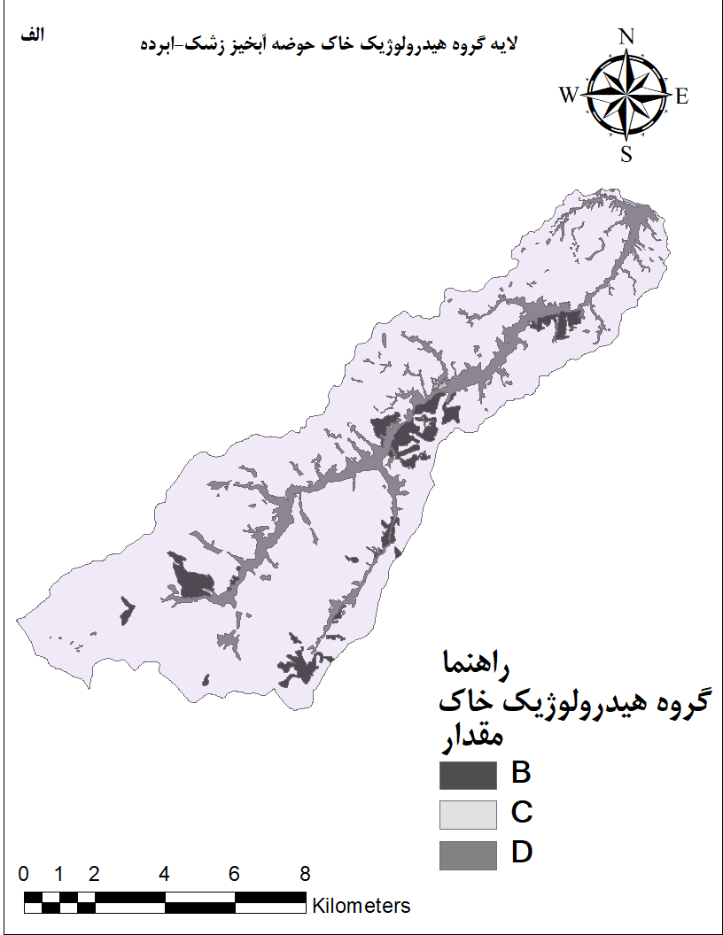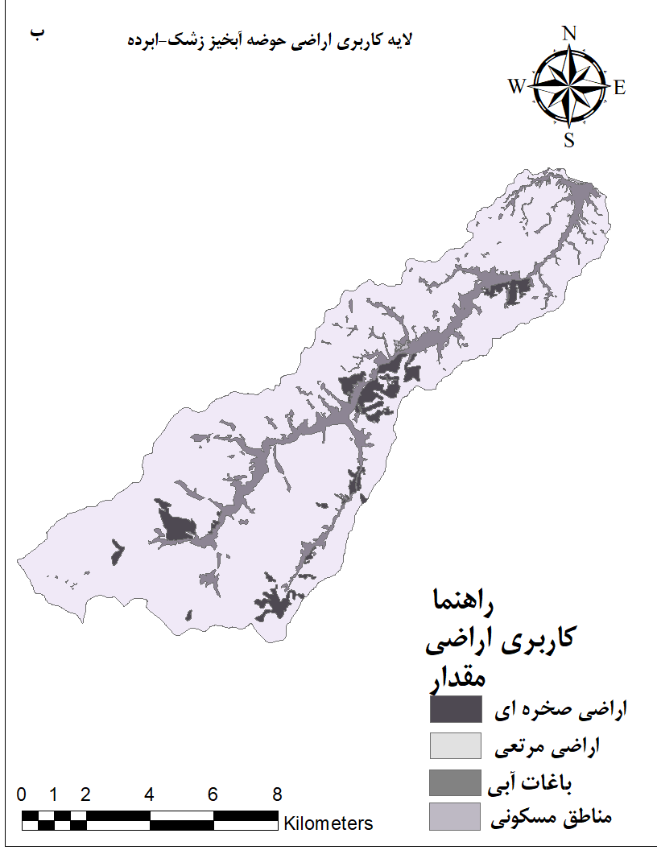

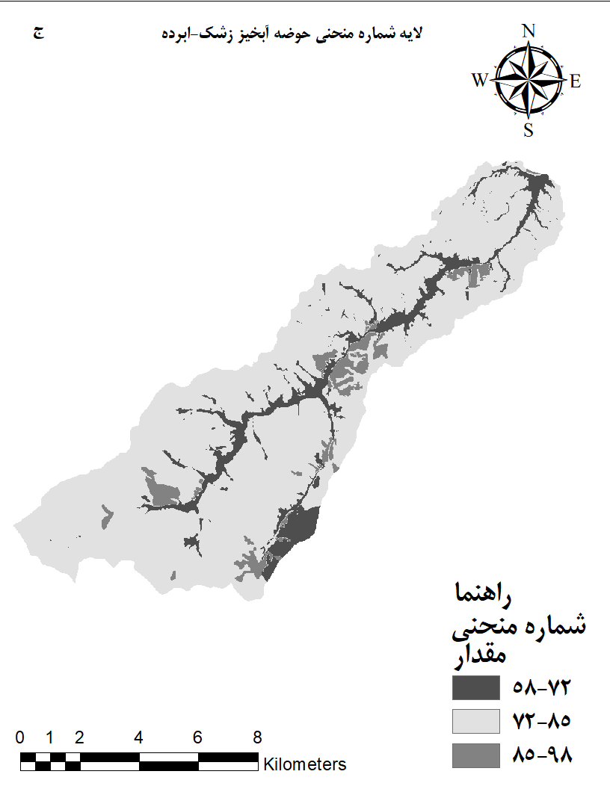
شکل 2-الف-نقشه گروه هیدرولوژیک خاک حوضه زشک؛ ب- نقشه کاربری اراضی حوضه زشک؛ ج- نقشه شماره منحنی حوضه زشک (دریافتی از اداره کل منابع طبیعی و آبخیزداری استان خراسان رضوی )
به منظور تبدیل بارش به رواناب نیز از روش هیدروگراف واحد SCS استفاده شد. در این روش، زمان تأخیر زیرحوضه‏ها از طریق زمان تمرکز محاسبه شده توسط نرم‌افزار تعیین شد. رابطه 4 رابطه محاسبه زمان تمرکز در نرم‌افزار را نشان می‌دهد.
(4) | $${\text{T}}_{\text{c}}\text{=}\text{2.2×}{\text{(}\frac{\text{L×}{\text{L}}_{\text{c}}}{\sqrt{{\text{Slope}}_{\text{10-85}}}}\text{)}}^{\text{0.3}}$$
که در آن Tc زمان تمرکز(hr)، L طولانی‌ترین مسیر جریان(m)، L_{C} طول مسیر جریان از مرکز ثقل تا خروجی حوضه(m)، ${\text{Slope}}_{\text{10-85}}$ شیب متوسط 10-85% طولانی‌ترین مسیر جریان(m/m)
پس از معرفي مدل حوضه، مدل هواشناسي، مشخصه کنترل و ورود داده‌های بارش و دبی مشاهداتی به نرم‌افزار، برای دستیابی به بهترین برازش بین هیدروگراف شبیه‌سازی‌شده و هیدروگراف ‌مشاهده‌شده حوضه، اقدام به واسنجي مدل شد. بدین منظور پس از بررسی وقایع متعدد بارش و رواناب در نهایت دو واقعه مربوط به 11/1/1391 و 6/2/1391 جهت واسنجی و یک واقعه مربوط به 8/1/1386 جهت اعتبارسنجی مدل انتخاب شدند. برای ارزیابی مدل نیز شاخص‌های آماری ضریب کارایی نش-ساتکلیف (NSE ) و درصد Bais استفاده شدند. موریاسی و همکاران[19] در مطالعه‌ای، عملکرد شاخص‌های آماری برای مدل‌های ‌حوضه آبریز را ارائه داده‌اند که مبنای سنجش شاخص‌های مورد استفاده در این پژوهش قرار گرفتند. روابط این دو شاخص به صورت زیر است:
NSE =1-$\frac{\sum_{\text{i=1}}^{\text{n}}{\text{(}{\text{O}}_{\text{i}}\text{-}{\text{P}}_{\text{i}}\text{)}}}{\sum_{\text{i=1}}^{\text{n}}{\text{(}{\text{O}}_{\text{i}}\text{-}\overline{\text{O}}\text{)}}}$ | (5)
PBais=$\frac{\sum_{\text{i}\text{=1}}^{\text{n}}{\text{(}{{\text{P}}_{\text{i}}\text{-O}}_{\text{i}}\text{)}}}{\sum_{\text{i}\text{=1}}^{\text{n}}{{\text{O}}_{\text{i}}}}$×100 | (6)
Oi داده های مشاهداتی، Pi داده های شبیه سازی شده، O ̅ متوسط داده های مشاهداتی؛

3. نتیجه‌گیری:

این پژوهش، جهت بررسي منوی GIS در نرم‌افزار HEC-HMS جهت برآورد هیدروگراف جریان انجام شد‌ه‌است. بدین منظور لایه DEM حوضه از طریق Terrain Data Manager از سربرگ Components فراخوانی شد و سپس با استفاده از فرامین موجود در منوی GIS، لایه‌های مورد نیاز ساخته شدند که در شکل‎های 3 تا 10 آورده شده‌اند. پس از ساخت لایه‌های یادشده، پارامترهای حوضه توسط این ابزار محاسبه گردیدند که برخی از این پارامترها در جدول 3 آمده‌است.

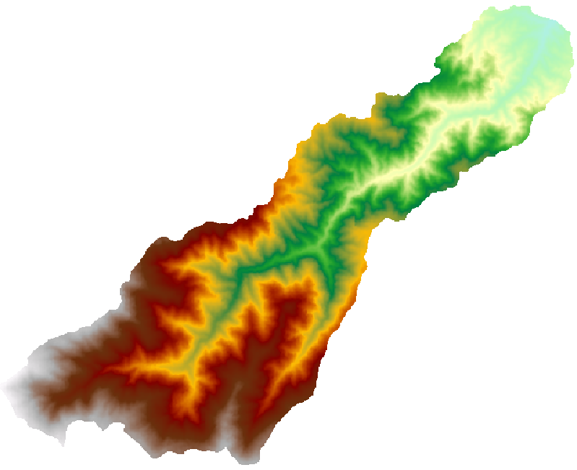
شکل3– لایه Sink Fill در نرم‌افزار HEC-HMS

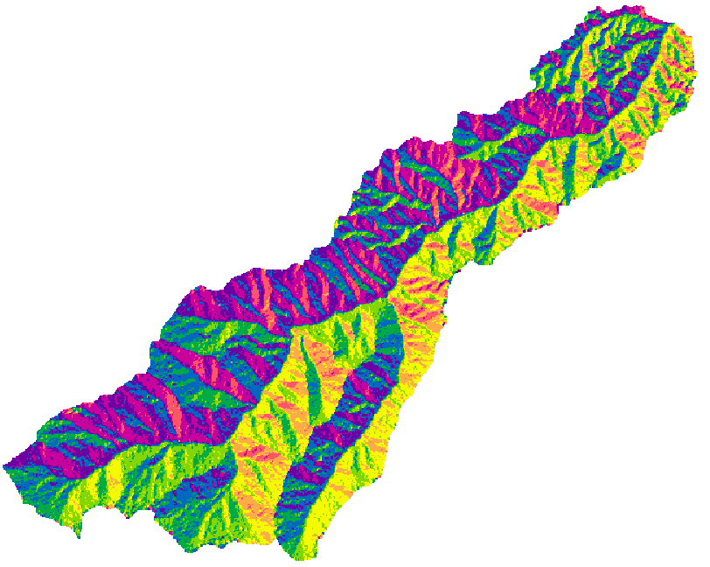
شکل4– لایه Flow Direction در نرم‌افزار HEC-HMS

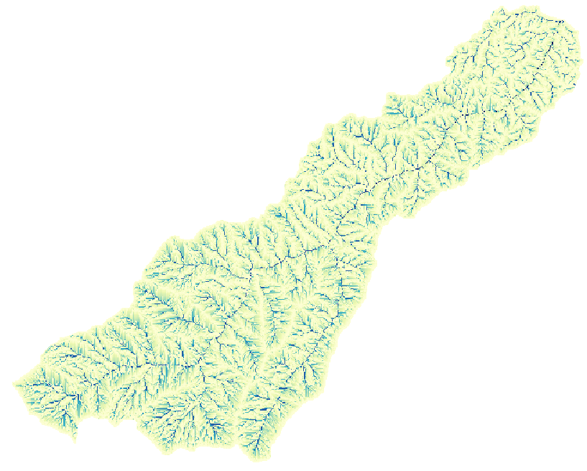
شکل5– لایه Flow Accumulation در نرم‌افزار HEC-HMS

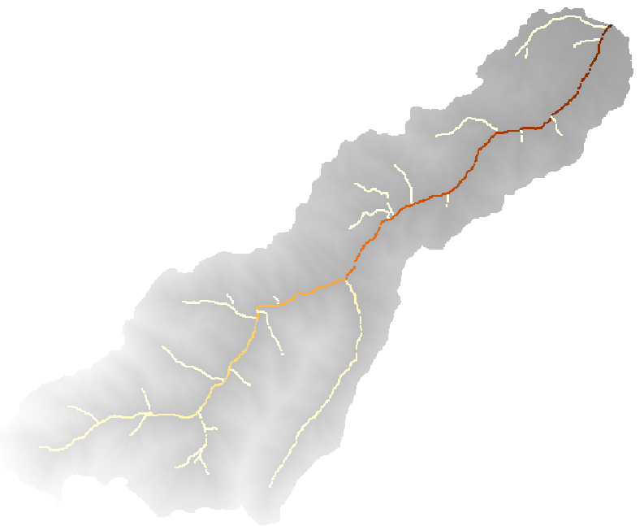
شکل6– لایه آبراهه‏ها با پیش‌زمینه لایه DEM جهت وضوح بیشتر

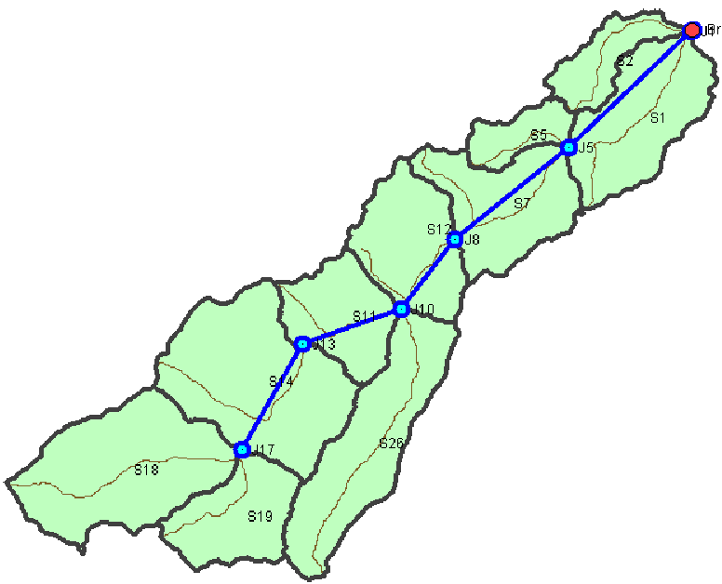
شکل7– لایه طولانی‌ترین مسیر جریان(خطوط قرمز)در زیر حوضه‏ها

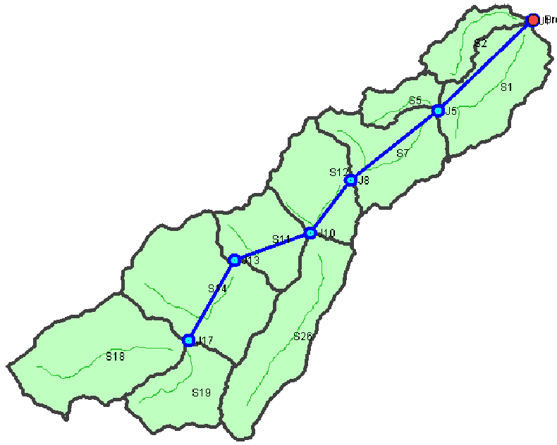
شکل8-طول %85-10 طولانی‌ترین مسیر جریان (خطوط سبز)

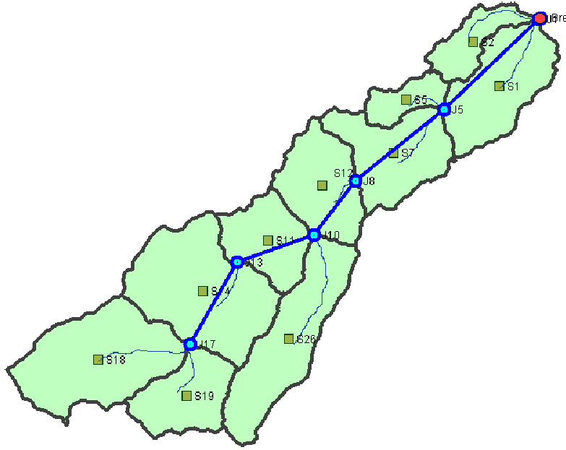
شکل9– لایه‌های مرکز ثقل زیرحوضه‏ها (مربع‌های سبز) و طولانی‌ترین مسیر جریان از مرکز ثقل تا خروجی زیرحوضه‏ها (خطوط آبی رنگ)

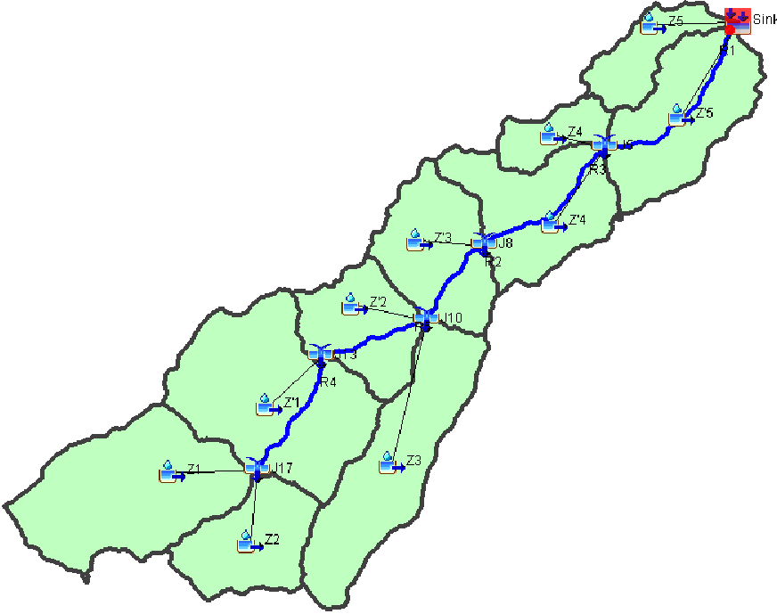
شکل10–لایه زیرحوضه‏های ساخته شده در نرم‌افزار HEC-HMS

جدول 3-جدول برخی از پارامترهای فیزیوگرافی محاسبه شده توسط نرم‌افزار HEC-HMS
نام زیرحوضه | مساحت  (km²) | طولانی‌ترین مسیر جریان  (km) | طولانی‌ترین شیب | طولانی‌ترین مسیر جریان از مرکز ثقل تا خروجی زیرحوضه‌ها  (km) | 10-85% طولانی‌ترین مسیر جریان | شیب زیرحوضه | ضریب کشیدگی | تراکم زهکشی
Z1 | 14.5 | 7.16 | 0.16 | 3.51 | 5.37 | 0.46 | 0.59 | 0.58
Z2 | 6.96 | 4.25 | 0.20 | 2.04 | 3.18 | 0.46 | 0.70 | 0.57
Z'1 | 15.83 | 6.12 | 0.17 | 1.86 | 4.59 | 0.49 | 0.73 | 0.72
Z3 | 12.02 | 8.68 | 0.13 | 4.44 | 6.51 | 0.50 | 0.45 | 0.62
Z'2 | 6.71 | 4.36 | 0.18 | 1.57 | 3.27 | 0.51 | 0.67 | 0.50
Z'3 | 8.39 | 4.30 | 0.13 | 1.15 | 3.23 | 0.41 | 0.76 | 0.74
Z'4 | 9.42 | 6.51 | 0.09 | 2.60 | 4.88 | 0.42 | 0.53 | 0.65
Z4 | 2.99 | 3.42 | 0.17 | 1.53 | 2.56 | 0.38 | 0.57 | 0.74
Z'5 | 3.97 | 5.40 | 0.08 | 3.19 | 4.05 | 0.30 | 0.42 | 0.96
Z'5 | 10.13 | 6.72 | 0.09 | 2.96 | 5.04 | 0.35 | 0.53 | 0.72

همانطور که در شکل‌های بالا مشاهده می‌شود لایه‌های اصلی و اساسی که قبلاً توسط افزونه‌های Arc Hydro و HEC-GeoHMS ساخته می‌شد، هم‌اکنون به راحتی توسط منوی GIS در محیط نرم‌افزار تولید می‌شوند. شکل 4 لایه Sink Fill است که تورفتگی‌های موضعی موجود در لایه DEM که اغلب ناشی از خطای برداشت‎ها و محاسبات می‌باشد را پر می‌نماید تا آب در مسیر طبیعی خود جریان یابد[19]؛ این لایه تا پیش از این در افزونه Arc Hydro ساخته می‌شد. شکل 5 لایه Flow Direction نیز در افزونه یادشده ساخته می‌شد که نشان‌دهنده جهت جریان است. شکل 6 لایه Flow Accumulation می‌باشد که قبلاً در افزونه Arc Hydro ساخته می‌شد و هم‌اکنون به راحتی در محیط نرم‌افزار قابل تهیه است. شکل 7 لایه آبراهه‌ها است که قبلاً با استفاده از لایه جریان تجمعی در افزونه یادشده ایجاد می‌شد. پس از ساخت لایه اخیر در نرم‌افزار، نقطه خروجی حوضه مشخص شد که قبلاً این مرحله در افزونه HEC-GeoHMS انجام می‌شد. سپس لایه پلی‌گونی محدوده زیرحوضه‌ها ساخته شد که تا پیش از این توسط افزونه Arc Hydro تولید می‌شد. درنهایت پارامترهای موجود در شکل‌های 8 تا 10 توسط نرم‌افزار محاسبه شدند. تا پیش از این، ساخت لایه زیرحوضه‌ها در افزونه Arc Hydro و ادغام و تقسیم‌بندی زیرحوضه‌ها و آبراهه‌ها در افزونه HEC-GeoHMS انجام می‌شد اما هم‌اکنون به راحتی در محیط نرم‌افزار تهیه می‌شوند؛ شکل 11 لایه زیرحوضه‌های ساخته‌شده توسط نرم‌افزار را نشان می‌دهد. همانطور که مشاهده می‌شود مدل، تمامی عناصر مربوط به زیرحوضه‌ها، آبراهه‌ها و اتصلات را به طور خودکار جایگذاری کرده‌است. شایان ذکر است که مرز زیرحوضه‌های نشان داده‎‌شده در این شکل‌ها با کمک لایه مرز زیرحوضه‌های دریافتی از اداره کل منابع طبیعی و آبخیزداری استان خراسان رضوی بسته شد. سپس از لایه مرز زیرحوضه‌ها در فرمت .shp خروجی گرفته شد و در نرم‌افزار Arc GIS به همراه لایه کاربری اراضی فراخوانی شد و در نهایت درصد نفوذناپذیری هر یک از زیرحوضه‌ها تعیین گردید. همین مرحله مجدداً برای لایه شماره منحنی انجام شد تا متوسط شماره منحنی برای هر یک از زیرحوضه‌ها بدست آید. لازم به یادآوری است که درصد نفوذناپذیری و متوسط شماره منحنی برای هر یک از زیرحوضه‌ها جهت استفاده در روش شماره منحنی SCS به‌دست آمدند. همچنین رابطه پیشنهادی زمان تمرکز حوضه، بنابر ادعای تجربی بودن آن توسط گروه HEC-HMS و با توجه به مطالعه [20] و [21] مورد بررسی قرار گرفت و ضریب آن واسنجی شد و به صورت زیر در محاسبات مدل وارد گردید:

(7) | $${\text{T}}_{\text{c}}\text{=}\text{0.15×}{\text{(}\frac{\text{L×}{\text{L}}_{\text{c}}}{\sqrt{{\text{Slope}}_{\text{10-85}}}}\text{)}}^{\text{0.3}}$$

که در آن Tcزمان تمرکز(hr)، L طولانی‌ترین مسیر جریان(m)، L_{C} طول مسیر جریان از مرکز ثقل تا خروجی حوضه(m)، ${\text{Slope}}_{\text{10-85}}$ شیب متوسط 10-85% طولانی‌ترین مسیر جریان(m/m)
در مرحله واسنجی، دو واقعه انتخاب‌شده جهت واسنجی مدل 11/1/1391 و 6/2/1391 بودند که تحت شرایط رطوبتی اولیه به‌ترتیب خشک و مرطوب قرار داشتند؛ بنابراین با استفاده از جدول تبدیل شماره منحنی از شرایط رطوبتی متوسط به حالت خشک یا مرطوب، میزان شماره منحنی زیرحوضه‌ها تغییر کردند. پس از واسنجی مدل به صورت دستی با توجه به اینکه واقعه انتخاب‌شده جهت اعتبارسنجی دارای شرایط رطوبتی اولیه مرطوب بود مقادیر شماره منحنی بهینه‌شده در حالت مرطوب برای آن به مدل وارد شد. مقادیر CN پیش و پس از واسنجی در جدول 4 آمده‌است. با توجه به این جدول مقادیر بهینه کمتر از مقادیر CN در هر دو حالت خشک و مرطوب بدست آمدند.

جدول 4-مقادیر CN قبل و بعد از واسنجی
زیرحوضه | مقادیر CN پیش از واسنجی مربوط به واقعه 1.11/91 | مقادیر CN پس از واسنجی مربوط به واقعه 1.11/91 | درصد تغییرات CN پیش و پس از واسنجی مربوط به واقعه 1.11/91 | مقادیر CN پیش از واسنجی مربوط به واقعه 2.6/91 | مقادیر CN پس از واسنجی مربوط به واقعه 2.6/91 | درصد تغییرات CN پیش و پس از واسنجی مربوط به واقعه 2.6/91
Z1 | 61.50 | 56.50 | 8.13 | 91 | 87 | 4.39
Z2 | 60 | 55 | 8.33 | 94 | 90 | 4.25
Z'1 | 70 | 65 | 7.14 | 92 | 88 | 4.35
Z3 | 70 | 65 | 7.14 | 93.50 | 86.50 | 7.48
Z'2 | 72 | 67 | 6.94 | 90.50 | 86.50 | 4.42
Z'3 | 66 | 61 | 7.57 | 90 | 86 | 4.44
Z'4 | 64.50 | 64.50 | 0 | 89 | 81 | 8.98
Z4 | 56.50 | 56.50 | 0 | 93.50 | 75.6 | 19.14
Z'5 | 61.50 | 58 | 5.69 | 89.50 | 76 | 15.08

برای مقایسه هیدروگراف‌های مشاهداتی و محاسباتی در مراحل واسنجی و اعتبارسنجی از شاخص‌های نیکوئی برازش مختلفی می‌توان استفاده کرد. این شاخص‌ها به دو گروه معیارهای گرافیکی و پارامترهای آماری سنجش خطا تقسیم می‌شوند. جهت بررسی معیارهای گرافیکی می‌توان به ترسیم هیدروگراف جریان مشاهداتی و محاسباتی و مقایسه آن دو پرداخت؛ شکل‌های 11 تا 13 هیدروگراف‌های وقایع مورد استفاده در این پژوهش را نشان می‌دهند. همانطور که مشاهده می‌شود مقادیر حجم و دبی اوج و زمان رسیدن به دبی اوج با اختلاف برآورد شده‌است که میزان این اختلاف‌ها نسبت به هیدروگراف مشاهداتی در جدول 5 آمده‌است.

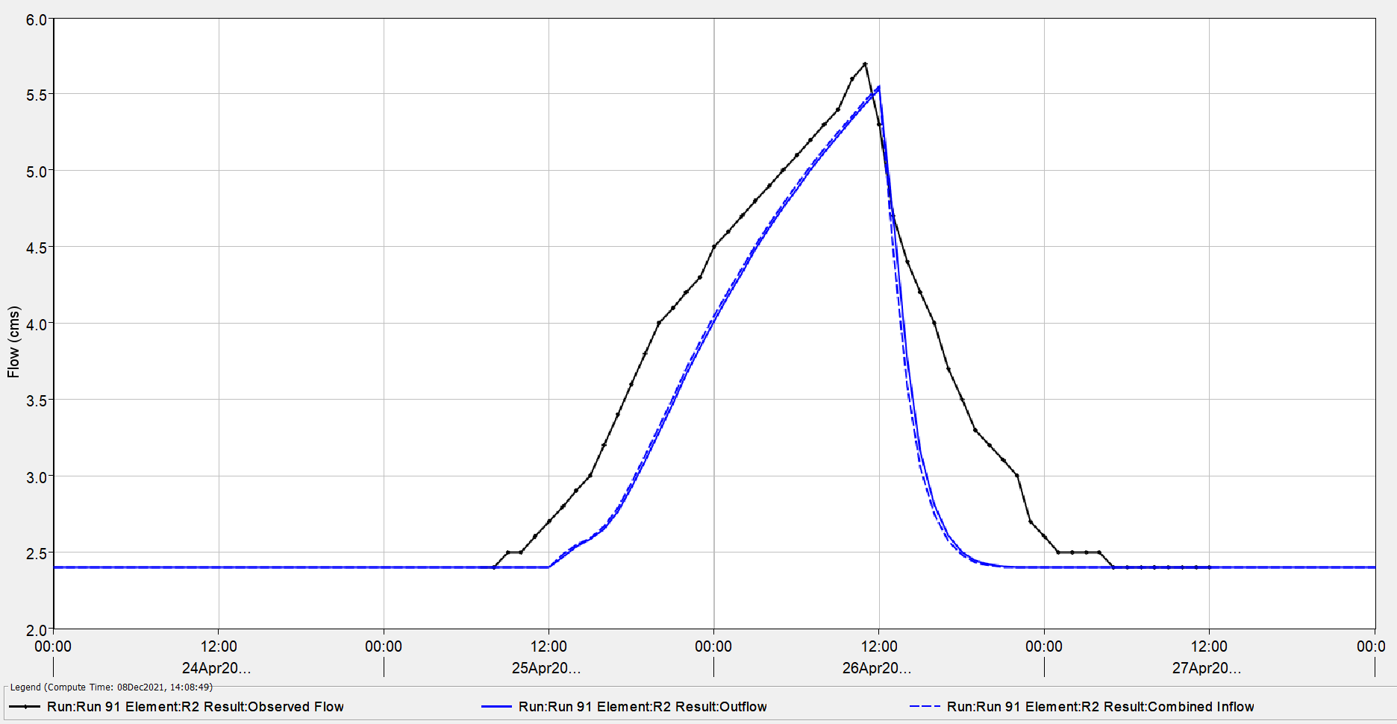 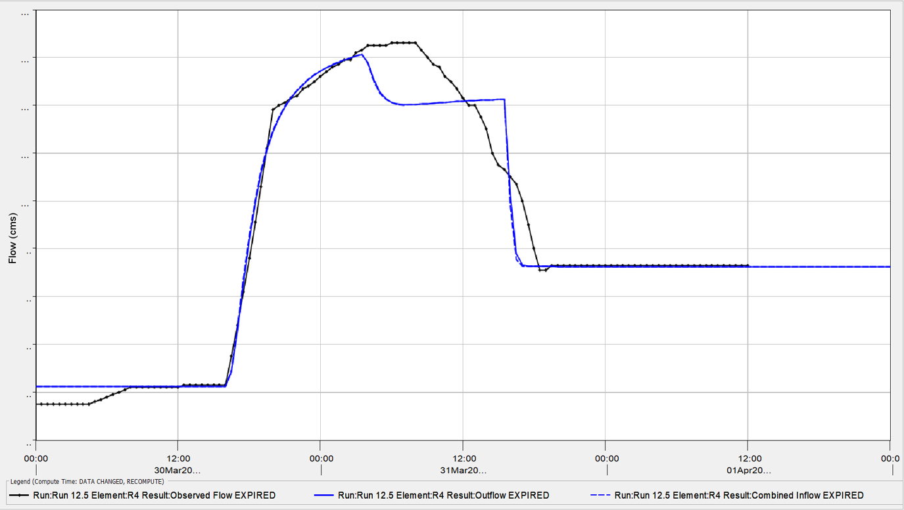 شکل 11- هیدروگراف واقعه 6/2/1391 پس‌از واسنجی شکل 12– هیدروگراف واقعه 11/1/91 پس از واسنجی

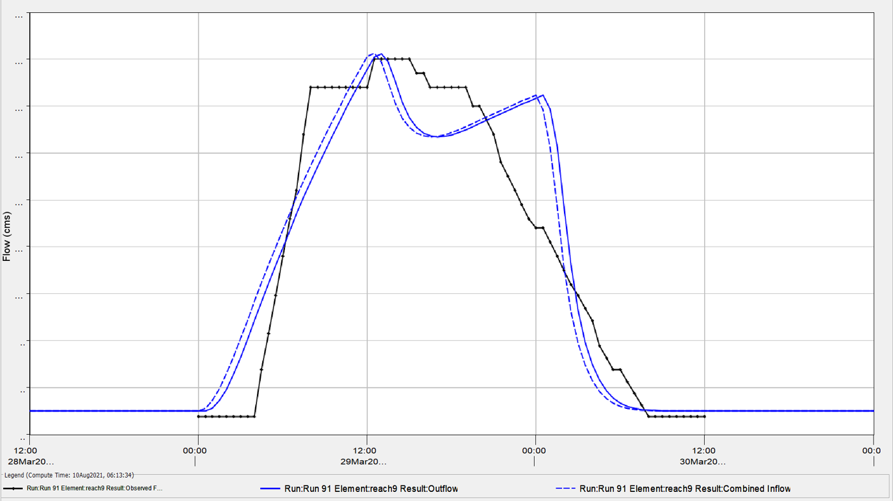
شکل 13- هیدروگراف واقعه 8/1/1386

جدول 5-مقادیر حجم و دبی اوج هیدروگراف‌های مشاهداتی و محاسباتی به همراه اختلاف و درصد اختلاف بین آن ها
 | 6/2/91 |  |  | 11/1/91 |  |  | 8/1/86
 | حجم  (mm) | دبی پیک  (M3/S) | زمان رسیدن  به دبی اوج | حجم  (mm) | دبی پیک (M3/S) | زمان رسیدن  به دبی اوج | حجم  (mm) | دبی پیک (M3/S) | زمان رسیدن  به دبی اوج
هیدروگراف محاسباتی | 17.62 | 5.6 | 7،12:00/2/91 | 76.02 | 16.1 | 12،7:00/1/91 | 61.53 | 14.9 | 9،00:00/1/86
هیدروگراف مشاهداتی | 12.19 | 5.7 | 7،11:00/2/91 | 66.02 | 16.6 | 12،12:00/1/91 | 51.76 | 15 | 8،22:00/1/86
اختلاف | 5.43 | 0.1- | 1 | 10 | 0.5- | 5 | 9.77 | 0.1- | 2
درصد اختلاف | 0.31 | 0.02- | - | 0.13 | 0.03- | - | 0.16 | 0 | -

از بین پارامترهای آماری سنجش خطا نیز در این پژوهش از ضریب کارایی نش ساتکلیف و درصد Bias استفاده شد که نتایج آن در جدول 6 آمده‌است. طبق مطالعه موریاسی و همکاران[18] در مورد ‌‌رتبه‌بندی عملکرد شاخص‌های ارزیابی برای مدل‌های ‌حوضه آبریز، نتایج مشروحه در جدول 6 نشان‌دهنده عملکرد مناسب مدل هستند زیرا شاخص‌های NSE در محدوده بسیار خوب (0.8 تا 1) و خوب (0.8 تا 0.6) و PBias در محدوده بسیار خوب (PBias≤±5) و خوب (±10≥PBias≥±5) قرار گرفتند.

جدول 6-مقادیر شاخص‌های آماری ضریب کارایی نش ساتکلیف و درصد Bias برای وقایع مورد استفاده
شاخص‌های آماری | 6/2/91 | 11/1/91 | 6/1/86
نش ساتکلیف | 0.802 | 0.966 | 0.788
درصد Bias | 9.75- | 1.88- | 3.11-

در نسخه اخیر نرم‌افزار HEC-HMS در آوریل 2021 از قابلیت جدید منوی GIS رونمایی شد. استفاده از منوی GIS، این مدل را در محاسبه پارامترهای حوضه، از هر نرم‌افزار و افزونه‌ای بی‌نیاز کرده‌است که این مسئله گام مهمی ‌در پیشرفت این مدل به شمار می‌رود. پژوهش حاضر استفاده از قابلیت جدید نرم‌افزار HEC-HMS را جهت سهولت در محاسبه پارامترهای حوضه به کاربران این مدل توصیه می‌کند. در مجموع این پژوهش در زمینه کارایي مناسب مدل HEC-HMS در شبیه‌سازی هیدروگراف جریان با مطالعات Strapazan و Petrw[9] و Haibo و همکاران[22] هم‌راستا ‌مي‌باشد. در نهایت پژوهش حاضر پیشنهاد می‌کند که مطالعات هیدرولوژیکی که در آینده انجام خواهندشد از این قابلیت نرم‌افزار استفاده کنند؛ چرا که افزون‌بر صرف وقت کمتر در محاسبه پارامترهای مورد نیاز، می‌توان در محیط نرم‌افزار همه عملیات و محاسبات شبیه‌سازی حوضه را انجام داد.
4. مراجع
1.Zare, M. Pakparvar, M. Jamshidi, S. Bazrafshan, O. and Ghahari, G. (2021),"Optimizing the Runoff Estimation with HEC-HMS Model Using Spatial Evapotranspiration by the SEBS Model," Water Resources Management,35(8),pp 2633-2648.
2. مرادیانی, ا. اختری, ع. ا. و آذری, آ. (2020),"پیش بینی سیل با استفاده از تلفیق تصاویر ماهواره ای و مدل بارش-رواناب در مناطق فاقد آمار," مجله مهندسی آبیاری و آب ایران,11(41) pp 211-226.
3. Gao, Y. Chen, J. Luo, H. and Wang, H. (2020),"Prediction of hydrological responses to land use change," Science of The Total Environment,(708),pp134-998.
4. Filianoti, P. Gurnari, L. Zema, D. A. Bombino, G. Sinagra, M. and Tucciarelli, T. (2020),"An Evaluation Matrix to Compare Computer Hydrological Models for Flood Predictions," Hydrology,7(3),pp 42.
5. Min, X. Yang, C. and Dong, N. (2020),"Merging Satellite and Gauge Rainfalls for Flood Forecasting of Two Catchments Under Different Climate Conditions," Water,12(3),pp 802-819.
6. Saeedrashed, Y. S. (2020) "Hydrologic and Hydraulic Modelling of the Greater Zab River-Basin for an Effective Management of Water Resources in the Kurdistan Region of Iraq Using DEM and Raster Images," in Environmental Remote Sensing and GIS in Iraq, A. M. F. Al-Quraishi and A. M. Negm, Eds. Cham: Springer International Publishing, pp 415-446.
7. Ibrahim, U. and Dan'azumi, S. (2020),"AN OVERVIEW OF SOME HYDROLOGICAL MODELS IN WATER RESOURCES ENGINEERING SYSTEMS," 16(2),pp 285-292.
8. USACE, Hydrologic Modeling System HEC-HMS,User’s Manual, Technical Reference Manual, Washington, DC: United States Army Corps of Engineers, 2021, p. 676. [Online]. Available.
9. Strapazan, C. and Petrw , M. (2017),"Application of ARC HYDRO and HEC-HMS model techniques for runoff simulation in the headwater areas of Covasna watershed (Romania)," 12(1),pp 95-107.
10. Aliye, M. Aga, A. Danbara, T. and Aga, P. (2020),"Evaluating the Performance of HEC-HMS and SWAT Hydrological Models in Simulating the Rainfall-Runoff Process for Data Scarce Region of Ethiopian Rift Valley Lake Basin," Open Journal of Modern Hydrology, 10(4),pp 105-122.
11. Hu, S. and Shrestha, P. (2020),"Examine the impact of land use and land cover changes on peak discharges of a watershed in the midwestern United States using the HEC-HMS model," Papers in Applied Geography,6(2),pp 101-118.
12. دامادی, س. دهواری, ع. نو, م. د. ق. و ابراهیمیان, م. (1399),"«گزارش فنی»شبیه سازی هیدروگراف سیلاب با استفاده از مدل HEC-HMS درحوزه آبخیز سرباز استان سیستان و بلوچستان," پژوهشنامه مدیریت حوزه آبخیز,11(22),pp 287-295.
13. Akinwumi, A. M. Adewumi, J. R. and Obiora-Okeke, O. A. (2020),"Impact of climate change on the stream-flow of Ala River, Akure, Nigeria," Sustainable Water Resources Management,7(1),pp 1.
14. PankaJ, A. (2021),"Development of HEC-HMS model for flood early warning system in Brahmani basin," International Organization of Research & Development,8(2),pp 17-22.
15. Sanjay Shekar, N. and Vinay, D. (2021),"Performance of HEC-HMS and SWAT to simulate streamflow in the sub-humid tropical Hemavathi catchment," Journal of Water and Climate Change.
16. Geta, B. Moges, M. Mulu, G. and Sinshaw, B. (2020),"Evaluation of Stream Flow Prediction Capability of Hydrological Models in the Upper Blue Nile Basin, Ethiopia," 210-227.
17. USACE. (2021),"HEC-GeoHMS," http://www.hec.usace.army.mil/software/hec-hms/.
18. Moriasi, D. Gitau, M. Pai, N. and Daggupati, P. (2015),"Hydrologic and Water Quality Models: Performance Measures and Evaluation Criteria," Transactions of the ASABE (American Society of Agricultural and Biological Engineers),58(1763-1785.
19. مدرسی, ف. و عراقی‏نژاد, ش. (1393),"آموزش کاربردی مدلسازی هیدرولوژیکی حوضه آبریز در HEC-HMS و HEC-GeoHMS," نوآور, 1393.
20. فراحتی, ف. (1393),"برآورد سیل حوضه با استفاده از مدل هیدرولوژیکی HEC-HMS (مطالعه موردی حوزه های آبریز رودخانه های شاندیز، حصار گلستان و مایان)," کارشناسی ارشد کارشناسی ارشد, گروه بیابان زدایی, سمنان, .
21. باباخانی, س. (1395),"ارزیابی برآورد روش های دبی 25 ساله در تعیین حریم و بستر رودخانه در مناطق خشک و نیمه خشک(کشف رود)," کارشناسی ارشد, گروه مهندسی آب, دانشگاه فردوسی مشهد .
22. Haibo, M. Xin, D. and Wenjuan, C. (2018),"Application of Synthetic Unit Hydrograph on HEC-HMS Model for Flood Forecasting," MATEC Web Conf.,246(6),pp 1-8.

Nash-Sutcliffe Efficiency (NSE)

